Indicação – Vereador Odair Quincote – 30/08/18

Solicita a recomposição dos bloquetes da Rua Dr. Edmar Chiarato, 295 no bairro Vista Alegre.

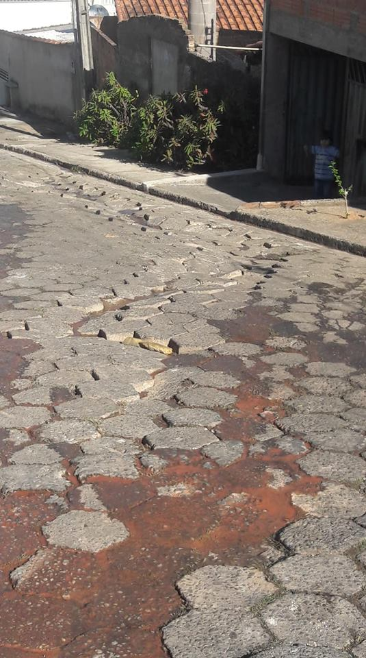

Indicação – Vereador Odair Quincote – 30/08/18

Solicita a recomposição dos bloquetes da Rua Dr. Edmar Chiarato, 295 no bairro Vista Alegre.

